**浙大宁波理工学院实验报告**

**姓名 许靖荧 学号 3200442064 学院 信息科学与工程学院**

**专业 电子信息 班级 20电信专升本2班 课程 数字信号处理**

**实验时间 2020-05-19 实验地点 SL405**   **指导教师 王一刚**

**实验二**

**实验目的：** 初步学习Python画图。

**实验内容：**

1. 写一个python程序，能够显示一个正弦信号
2. 参照[https://github.com/kingsone995/kingsone995.github.io/blob/master/signal_lab/lab1.md中的实验样板](https://github.com/kingsone995/kingsone995.github.io/blob/master/signal_lab/lab1.md%E4%B8%AD%E7%9A%84%E5%AE%9E%E9%AA%8C%E6%A0%B7%E6%9D%BF)
3. 理解代表中每一条语句的含义，并进行注释
4. 将成果上传到github中，要求将自己的github仓库整理得有条理
5. 实验报告命名和格式要求同实验一

**实验结果：**

代码释义

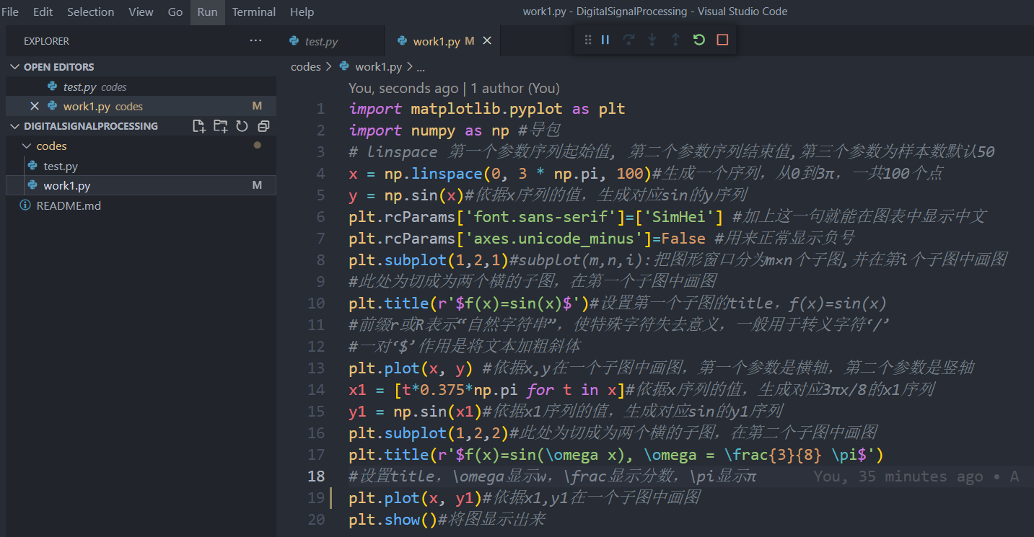

代码运行结果

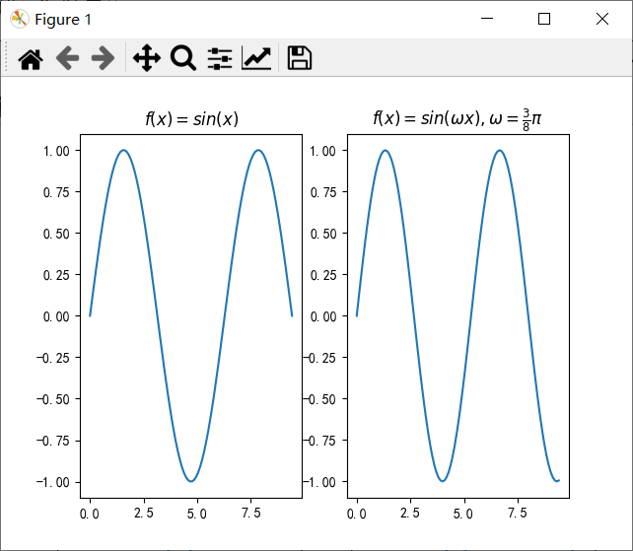

Github上传结果

